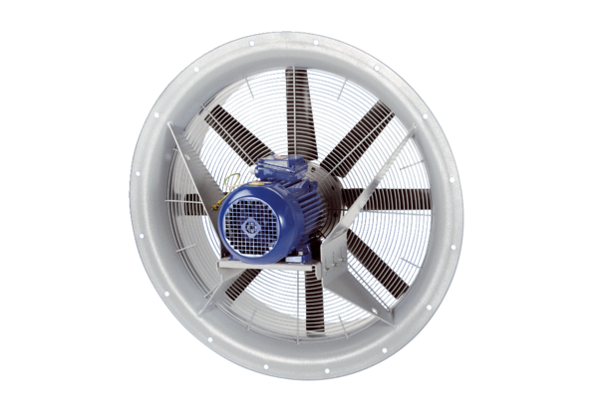Axiál ventilátor DAS 80/8Csomagolási egység: 1 darabVálaszték: C
Termékszám: 0083.0854Gyártó: MAICO

